СОВЕТ НАРОДНЫХ ДЕПУТАТОВ
ШУБЕРСКОГО СЕЛЬСКОГО ПОСЕЛЕНИЯ
НОВОУСМАНСКОГО МУНИЦИПАЛЬНОГО РАЙОНА
ВОРОНЕЖСКОЙ ОБЛАСТИ

Р Е Ш Е Н И Е

16.07.2018 г. № 150
п. Шуберское
О гербе муниципального образования Шуберское сельское поселение Новоусманского муниципального района Воронежской области
В соответствии с законодательством, регулирующим правоотношения в сфере геральдики, руководствуясь Уставом Шуберского сельского поселения Новоусманского муниципального района Воронежской области, Совет народных депутатов Шуберского сельского поселения Новоусманского муниципального района Воронежской области

РЕШИЛ:
1. Установить герб муниципального образования Шуберское сельское поселение Новоусманского муниципального района Воронежской области в качестве официального символа муниципального образования Шуберское сельское поселение Новоусманского муниципального района Воронежской области.
2. Утвердить прилагаемое Положение о гербе муниципального образования Шуберское сельское поселение Новоусманского муниципального района Воронежской области.
3. Администрации Шуберского сельского поселения Новоусманского муниципального района Воронежской области направить необходимые документы в Геральдический Совет при Президенте Российской Федерации для внесения герба муниципального образования Шуберское сельское поселение Новоусманского муниципального района Воронежской области в Государственный геральдический Регистр Российской Федерации.
4. Опубликовать настоящее решение в «Вестнике муниципальных правовых актов Шуберского сельского поселения Новоусманского муниципального района Воронежской области», разместить в сети Интернет на официальном сайте Шуберского сельского поселения Новоусманского муниципального района.
5. Контроль исполнения настоящего решения возложить на главу Шуберского сельского поселения Беляеву Е.Н.

Глава Шуберского
сельского поселения Е.Н. Беляева

Приложение к решению
от 16.07.2018 г. № 150

ПОЛОЖЕНИЕ
О ГЕРБЕ МУНИЦИПАЛЬНОГО ОБРАЗОВАНИЯ
ШУБЕРСКОЕ СЕЛЬСКОЕ ПОСЕЛЕНИЕНОВОУСМАНСКОГО МУНИЦИПАЛЬНОГО РАЙОНА ВОРОНЕЖСКОЙ ОБЛАСТИ

Настоящим Положением устанавливается описание, обоснование и порядок использования герба муниципального образования Шуберское сельское поселение Новоусманского муниципального района Воронежской области.
1. Общие положения
1.1. Герб муниципального образования Шуберское сельское поселение Новоусманского муниципального района Воронежской области (далее – герб Шуберского сельского поселения) является официальным символом Шуберского сельского поселения.
1.2. Герб Шуберского сельского поселения отражает исторические, культурные, социально-экономические, национальные и иные местные традиции.
1.3. Положение о гербе Шуберского сельского поселения с приложениями на бумажном и электронном носителях хранится в архиве Шуберского сельского поселения и доступно для ознакомления всем заинтересованным лицам.
1.4. Герб Шуберского сельского поселения подлежит государственной регистрации в порядке, установленном федеральным законодательством и законодательством.
2. Геральдическое описание и обоснование символики герба Шуберского сельского поселения
2.1. Геральдическое описание герба Шуберского сельского поселения:
«В зелёном поле, возникающая из серебряной волнистой оконечности, золотая дубовая ветвь с тремя листьями веером и двумя желудями на черенках между листьев, при этом средний лист больше и выше крайних и обременён зелёной веткой клюквы с четырьмя червлёными ягодами».
2.2. Герб Шуберского сельского поселения может воспроизводиться:
- в многоцветном варианте (Приложение 1 к настоящему Положению);
- в одноцветном контурном варианте (Приложение 2 к настоящему Положению);
- в одноцветном контурном варианте с условной штриховкой для обозначения цветов (шафировкой) (Приложение 3 к настоящему Положению).
2.3. Варианты герба Шуберского сельского поселения указанные в пункте 2.2. могут воспроизводиться с вольной частью - четырехугольником, примыкающим изнутри к верхнему правому углу герба Шуберского сельского поселения с воспроизведёнными в нем фигурами из герба Воронежской области (Приложения 4-6 к настоящему Положению).
2.4. Варианты герба Шуберского сельского поселения, указанные в п. 2.2 настоящего Положения в соответствии с Методическими рекомендациями по разработке и использованию официальных символов муниципальных образований (Раздел 2, Глава VIII, п.п. 45-46), утвержденными Геральдическим Советом при Президенте Российской Федерации 28.06.2006 г., могут воспроизводиться со статусной короной установленного образца (Приложения 7-9 к настоящему Положению).
2.5. Варианты герба Шуберского сельского поселения, указанные в пункте 2.2 могут воспроизводиться одновременно с вольной частью и со статусной короной установленного образца (Приложения 10-12 к настоящему Положению).
2.6. Варианты герба Шуберского сельского поселения указанные в пунктах 2.2, 2.3, 2.4, 2.5 – равно допустимы. Приложения 1-12 к настоящему Положению, являются неотъемлемыми частями настоящего Положения.
2.7. Обоснование символики герба Шуберского сельского поселения.
Шуберское сельское поселение расположено в 18 километрах от областного центра г. Воронежа. Большую часть территории занимают леса, так что все поселки, входящие в его состав, со всех сторон окружены лесами. В XVIII-XIX веках в лесах водилось много различных, в том числе пушных, зверей, произрастало множество различных грибов и ягод. До середины XX века южнее поселка протекала глубокая река, в которой водилось много рыбы. Со временем река обмелела и совсем исчезла. Сегодня о её существовании напоминает лишь близость грунтовых вод да название улицы Луговая, которая ежегодно затапливается в период весеннего таяния снегов и после обильных дождей.
До начала XVIII века земли были ещё не заселены. В XVIII веке воронежский воевода сдавал в аренду монастырям откупные угодья для рыбной ловли и пушного промысла. Так земли, входящие сейчас в состав Шуберского сельского поселения, были арендованы одним из монастырей с целью заготовки грибов, ягод, лекарственных трав, а также рыбной ловли и сбора меда диких пчел. В конце XVIII века здесь возникает поселение, названное Апостоловкой. Первыми жителями Апостоловки стали крестьяне, работавшие на монастырских землях, всего около сорока человек. В XIX веке село было передано во владение полковнику И. В. Волошину. В его честь и поселение стали называть Волошино.
В 1868 году введена в эксплуатацию железнодорожная линия Воронеж - Козлов (ныне Мичуринск). На расстоянии около двух километров от поселка Волошино был построен разъезд Шуберский, названный в честь путейного инженера Шуберского, возглавившего работу на перегоне Сомово - Синицыно. В 1900 году был выстроен дом для железнодорожных рабочих, который ныне является памятником архитектуры.
В годы Великой Отечественной войны жители поселка, так же как все русские люди, встали на защиту своей Родины, многие награждены орденами и медалями. Территория поселка неоднократно подвергалась бомбежке, так как по железной дороге шли составы на фронт, перевозили раненых. Вблизи железнодорожного полотна в годы войны хоронили убитых в результате бомбежек и умерших по пути следования поездов раненых. О тех страшных днях в истории страны напоминает братская могила, у которой в День Победы проводятся митинги, возложения гирлянд Памяти.
Сегодня на территории поселения постоянно проживает около 2 500 человек.
В силу того, что поселение находится вблизи областного центра и непосредственной близости от железной дороги, все трудоспособное население работает на предприятиях и в организациях города Воронежа.
Природа сельского поселения уникальна. В границах Шуберского сельского поселения расположены 10 памятников природы регионального значения, имеющих научную, эстетическую и историческую ценность: дубовая аллея, лиственная аллея, дубы «Святогор», болота «Самара», «Клюквенное», «Клюквенное-2», озера «Черепашье», «Маклокское», родник «Маклокский», участок реки Усманка.
Символика герба Шуберского сельского поселения многозначна:
- зелёное поле щита символически отражает многочисленные лесные угодья, знаменитые шуберские леса, лесничества, кордоны;
- волнистая оконечность щита – аллегорически символизирует озера и другие водные объекты на территории поселения. Волнистая оконечность повторяет оконечность в гербе Новоусманского района, символизируя этим принадлежность сельского поселении Шуберского конкретному району;
- три дубовых листа с желудями – аллегория трёх знаменитых в поселении 300-летних дубов «Святогор», а наличие желудей – символ того, что поселение имеет древнюю, «зрелую», историю;
- веточки клюквы - символ богатства местных лесов дикоросами: лесными ягодами, орехами, грибами;
- каждая из 4-х ягод клюквы – символизирует один из поселков (Шуберское, Веневитинский, Маклок и Стахановский) составляющих единое сельское поселение.
Цвета щита и фигур дополняют символику герба.
Зелёный цвет символизирует весну, здоровье, природу, молодость и надежду.
Белый цвет (серебро) – символ чистоты, открытости, божественной мудрости, примирения.
Желтый цвет (золото) - символ высшей ценности, величия, богатства, урожая.
Красный цвет – символ труда, праздника, красоты, энергии.
2.8. Автор идеи герба: Юрий Коржик (Воронеж).
3. Порядок воспроизведения и размещения герба Шуберского сельского поселения
3.1. Воспроизведение герба Шуберского сельского поселения, независимо от его размеров и техники исполнения, должно точно соответствовать геральдическому описанию, приведенному в пункте 2.1. настоящего Положения.
3.2. Порядок одновременного размещения Государственного герба Российской Федерации, герба Воронежской области, герба Шуберского сельского поселения, иных гербов устанавливается в соответствии с федеральным законодательством, законодательством Воронежской области, регулирующим правоотношения в сфере геральдического обеспечения.
3.3. При одновременном размещении Государственного герба Российской Федерации (или герба Воронежской области) и герба Шуберского сельского поселения герб Шуберского сельского поселения располагается справа (размещение гербов: 1-2).
3.4. При одновременном размещении Государственного герба Российской Федерации (1), герба Воронежской области (2) и герба Шуберского сельского поселения (3), Государственный герб Российской Федерации располагается в центре. Слева от Государственного герба Российской Федерации располагается герб Воронежской области, справа от Государственного герба Российской Федерации располагается герб Шуберского сельского поселения (размещение гербов: 2-1-3).
3.5. При одновременном размещении чётного числа гербов (например, 8-ми), Государственный герб Российской Федерации (1) располагается левее центра. Справа от Государственного герба Российской Федерации располагается герб Воронежской области (2), слева от Государственного герба Российской Федерации располагается герб Новоусманского муниципального района (3). Справа от герба Воронежской области располагается герб Шуберского сельского поселения (4). Гербы иных муниципальных образований, эмблемы, геральдические знаки общественных объединений, предприятий, учреждений или организаций располагаются далее поочередно слева и справа в порядке ранжирования (размещение гербов: 7-5-3-1-2-4-6-8).
3.6. При одновременном размещении нечётного числа гербов (например, 7-ми), Государственный герб Российской Федерации (1) располагается в центре. Слева от Государственного герба Российской Федерации располагается герб Воронежской области (2), справа от Государственного герба Российской Федерации располагается герб Новоусманского муниципального района (3). Слева от герба Воронежской области располагается герб Шуберского сельского поселения (4). Гербы иных муниципальных образований, эмблемы, геральдические знаки общественных объединений, предприятий, учреждений или организаций располагаются далее поочередно справа и слева в порядке ранжирования (расположение гербов: 6-4-2-1-3-5-7).
3.7. Расположение гербов, установленное в пунктах 3.3. – 3.6. указано «от зрителя».
3.8. При одновременном размещении Государственного герба Российской Федерации, герба Воронежской области, герба Новоусманского муниципального района, герба Шуберского сельского поселения размер герба Шуберского сельского поселения не может превышать размеры других гербов.
3.9. При одновременном размещении Государственного герба Российской Федерации, герба Воронежской области, герба Новоусманского муниципального района, герба Шуберского сельского поселения высота размещения герба Шуберского сельского поселения не может превышать высоту размещения других гербов.
3.10. При одновременном размещении Государственного герба Российской Федерации, герба Воронежской области, герба Новоусманского муниципального района, герба Шуберского сельского поселения гербы должны быть выполнены в единой технике.
4. Порядок использования герба Шуберского сельского поселения
4.1. Герб Шуберского сельского поселения помещается:
- на фасадах зданий органов местного самоуправления, предприятий, учреждений и организаций, находящихся в муниципальной собственности;
- в залах заседаний органов местного самоуправления, рабочих кабинетах выборных должностных лиц местного самоуправления; предприятий, учреждений и организаций, находящихся в муниципальной собственности;
- на указателях при въезде на территорию Шуберского сельского поселения.
4.2. Герб Шуберского сельского поселения помещается на бланках:
- органов местного самоуправления Шуберского сельского поселения;
- предприятий, учреждений и организаций, находящихся в муниципальной собственности;
- нормативных правовых актов органов местного самоуправления и должностных лиц местного самоуправления;
- на официальных изданиях органов местного самоуправления, предприятий, учреждений и организаций, находящихся в муниципальной собственности.
4.3. Герб Шуберского сельского поселения воспроизводится на удостоверениях лиц, осуществляющих службу на должностях в органах местного самоуправления, муниципальных служащих, депутатов Совета народных депутатов Шуберского сельского поселения; членов иных органов местного самоуправления; служащих (работников) предприятий, учреждений и организаций, находящихся в муниципальной собственности.
Герб Шуберского сельского поселения помещается на печатях органов местного самоуправления, предприятий, учреждений и организаций, находящихся в муниципальной собственности.
4.4. Герб Шуберского сельского поселения может помещаться на транспортных средствах, находящихся в муниципальной собственности.
Допускается размещение герба Шуберского сельского поселения на:
- изданиях печатных средств массовой информации;
- грамотах, приглашениях, визитных карточках должностных лиц органов местного самоуправления; а также использование его в качестве геральдической основы для изготовления монет, знаков, эмблем, иной символики, оформления зрелищных мероприятий.
4.5. Порядок изготовления, использования, хранения и уничтожения бланков, печатей и иных носителей изображения герба Шуберского сельского поселения, устанавливается органами местного самоуправления Шуберского сельского поселения.

5. Ответственность за нарушение настоящего Положения

5.1. Использование герба Шуберского сельского поселенияс нарушением настоящего Положения, а также надругательство над гербом Шуберского сельского поселениявлечет за собой ответственность в соответствии с законодательством Российской Федерации.
5.2. Ответственность за искажение рисунка герба или изменение композиции или цветов, выходящее за пределы геральдически допустимого, несет исполнитель допущенных искажений.

6. Заключительные положения

6.1. Внесение в состав (рисунок) герба Шуберского сельского поселениякаких-либо внешних украшений, а также элементов официальных символов Воронежской области допустимо лишь в соответствии с законодательством Российской Федерации, нормативными правовыми актами Воронежской области. Эти изменения должны сопровождаться пересмотром статьи 2 настоящего Положения для отражения внесенных элементов в описании.
6.2. Контроль исполнения требований настоящего Положения возлагается на администрацию Шуберского сельского поселения.

Приложение 1
к Положению о гербе муниципального образования Шуберское сельское поселениеНовоусманского муниципального района Воронежской области

МНОГОЦВЕТНЫЙ РИСУНОК ГЕРБА
ШУБЕРСКОГО СЕЛЬСКОГО ПОСЕЛЕНИЯ
НОВОУСМАНСКОГО МУНИЦИПАЛЬНОГО РАЙОНА
ВОРОНЕЖСКОЙ ОБЛАСТИ
(гербовый щит)


Приложение2
к Положению о гербе муниципального образования Шуберское сельское поселениеНовоусманского муниципального района Воронежской области

ОДНОЦВЕТНЫЙ КОНТУРНЫЙ РИСУНОК ГЕРБА
ШУБЕРСКОГО СЕЛЬСКОГО ПОСЕЛЕНИЯ
НОВОУСМАНСКОГО МУНИЦИПАЛЬНОГО РАЙОНА
ВОРОНЕЖСКОЙ ОБЛАСТИ
(гербовый щит)
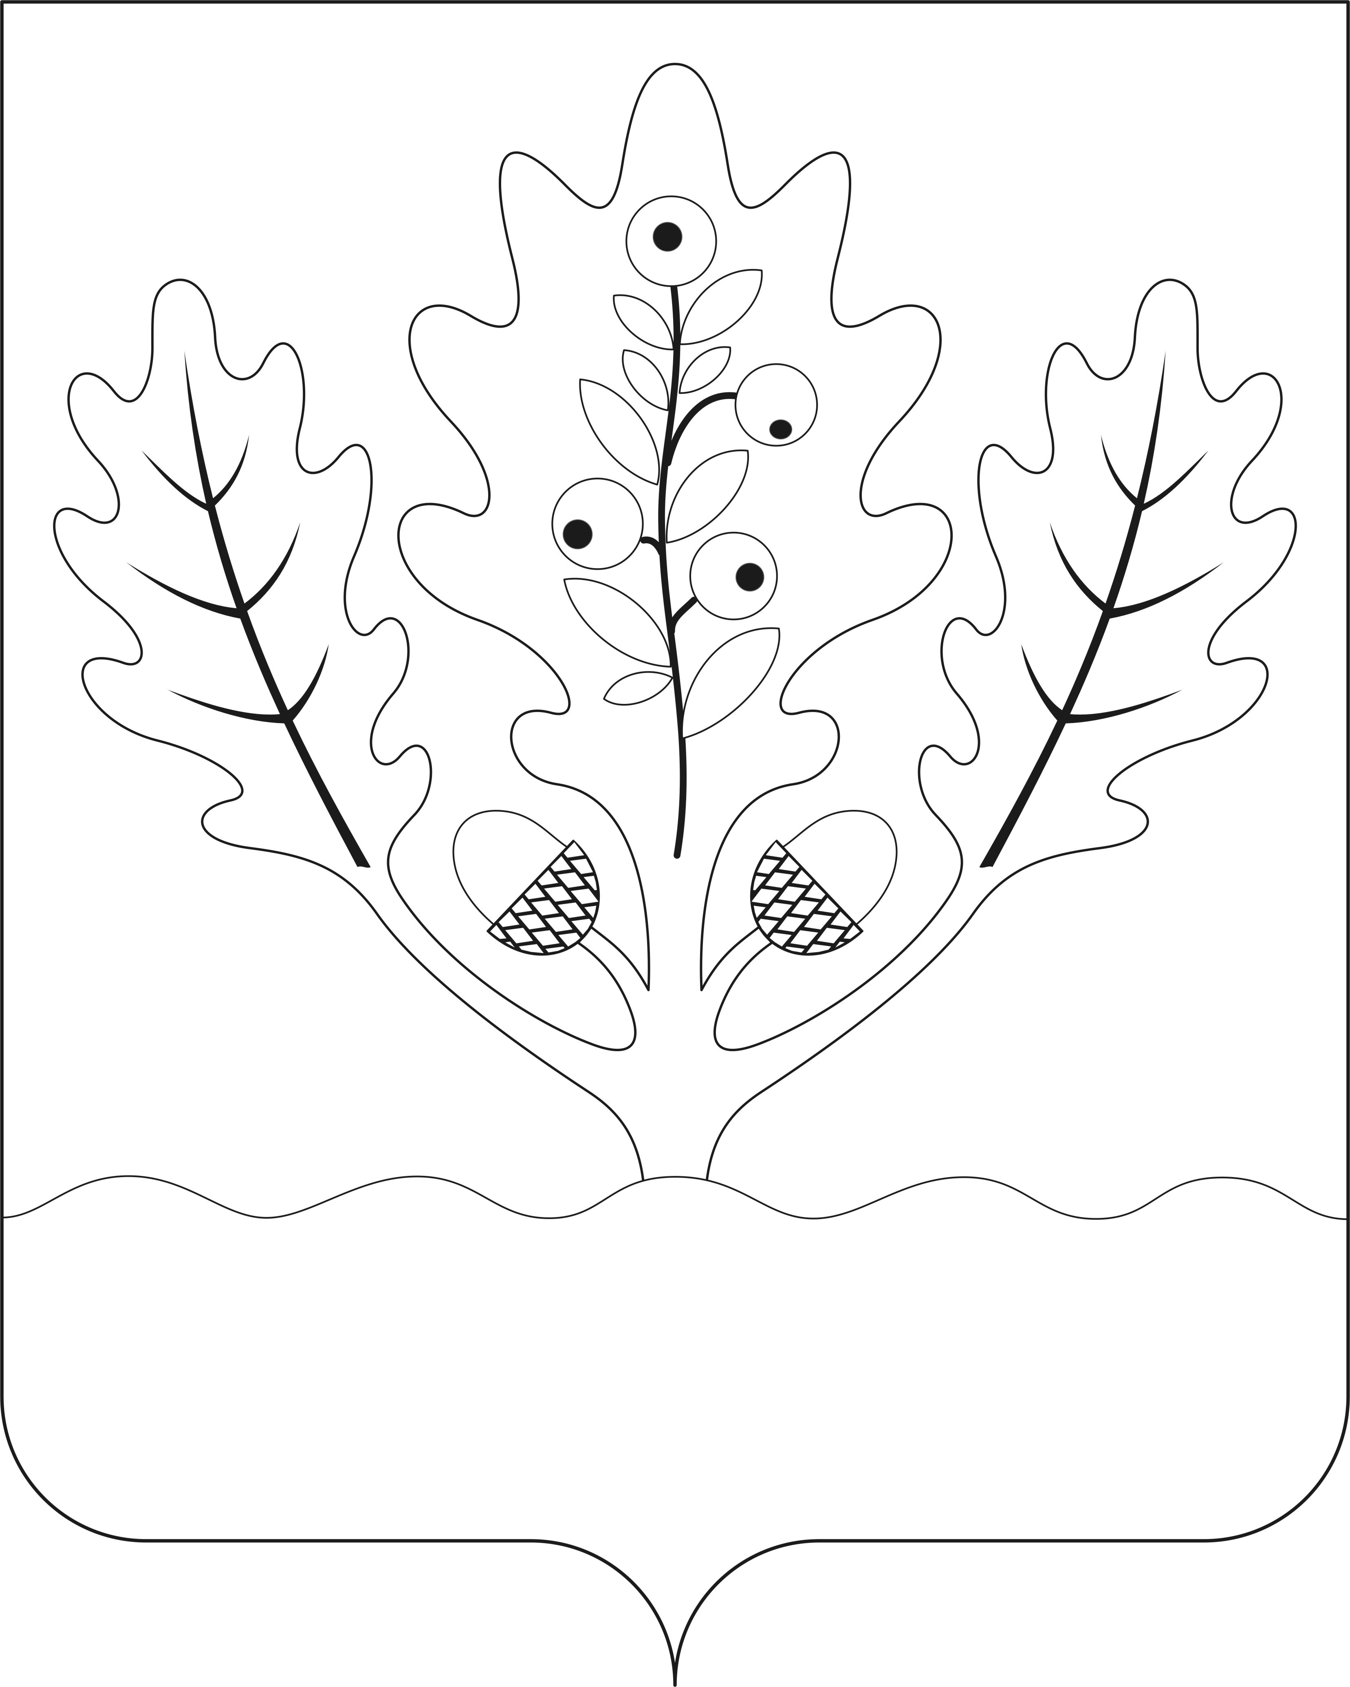
Приложение 3
к Положению о гербе муниципального образования Шуберское сельское поселениеНовоусманского муниципального района Воронежской области

ОДНОЦВЕТНЫЙ КОНТУРНЫЙ РИСУНОК С УСЛОВНОЙ
ШТРИХОВКОЙ ДЛЯ ОБОЗНАЧЕНИЯ ЦВЕТА ГЕРБА
ШУБЕРСКОГО СЕЛЬСКОГО ПОСЕЛЕНИЯ
НОВОУСМАНСКОГО МУНИЦИПАЛЬНОГО РАЙОНА
ВОРОНЕЖСКОЙ ОБЛАСТИ
(гербовый щит)

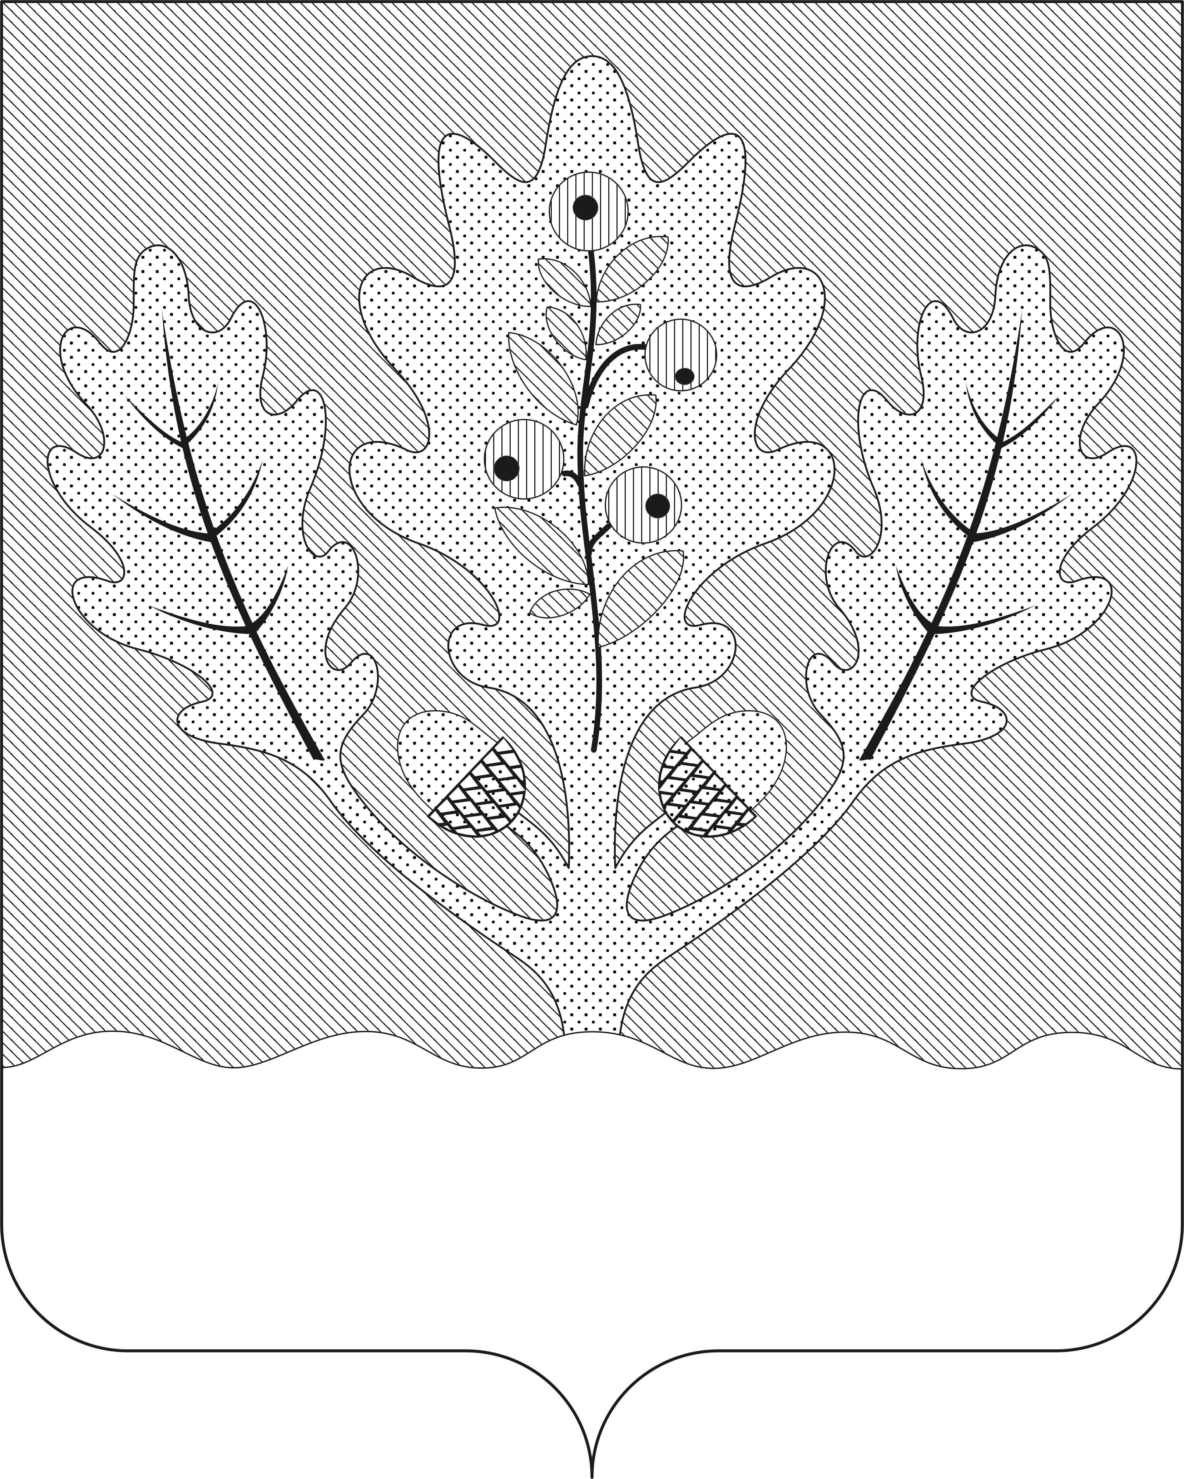
Приложение 4
к Положению о гербе муниципального образования Шуберское сельское поселениеНовоусманского муниципального района Воронежской области

МНОГОЦВЕТНЫЙ РИСУНОК ГЕРБА
ШУБЕРСКОГО СЕЛЬСКОГО ПОСЕЛЕНИЯ
НОВОУСМАНСКОГО МУНИЦИПАЛЬНОГО РАЙОНА
ВОРОНЕЖСКОЙ ОБЛАСТИ
(гербовый щит с вольной частью)


Приложение 5
к Положению о гербе муниципального образования Шуберское сельское поселениеНовоусманского муниципального района Воронежской области

ОДНОЦВЕТНЫЙ КОНТУРНЫЙ РИСУНОК ГЕРБА
ШУБЕРСКОГО СЕЛЬСКОГО ПОСЕЛЕНИЯ
НОВОУСМАНСКОГО МУНИЦИПАЛЬНОГО РАЙОНА
ВОРОНЕЖСКОЙ ОБЛАСТИ
(гербовый щит с вольной частью)

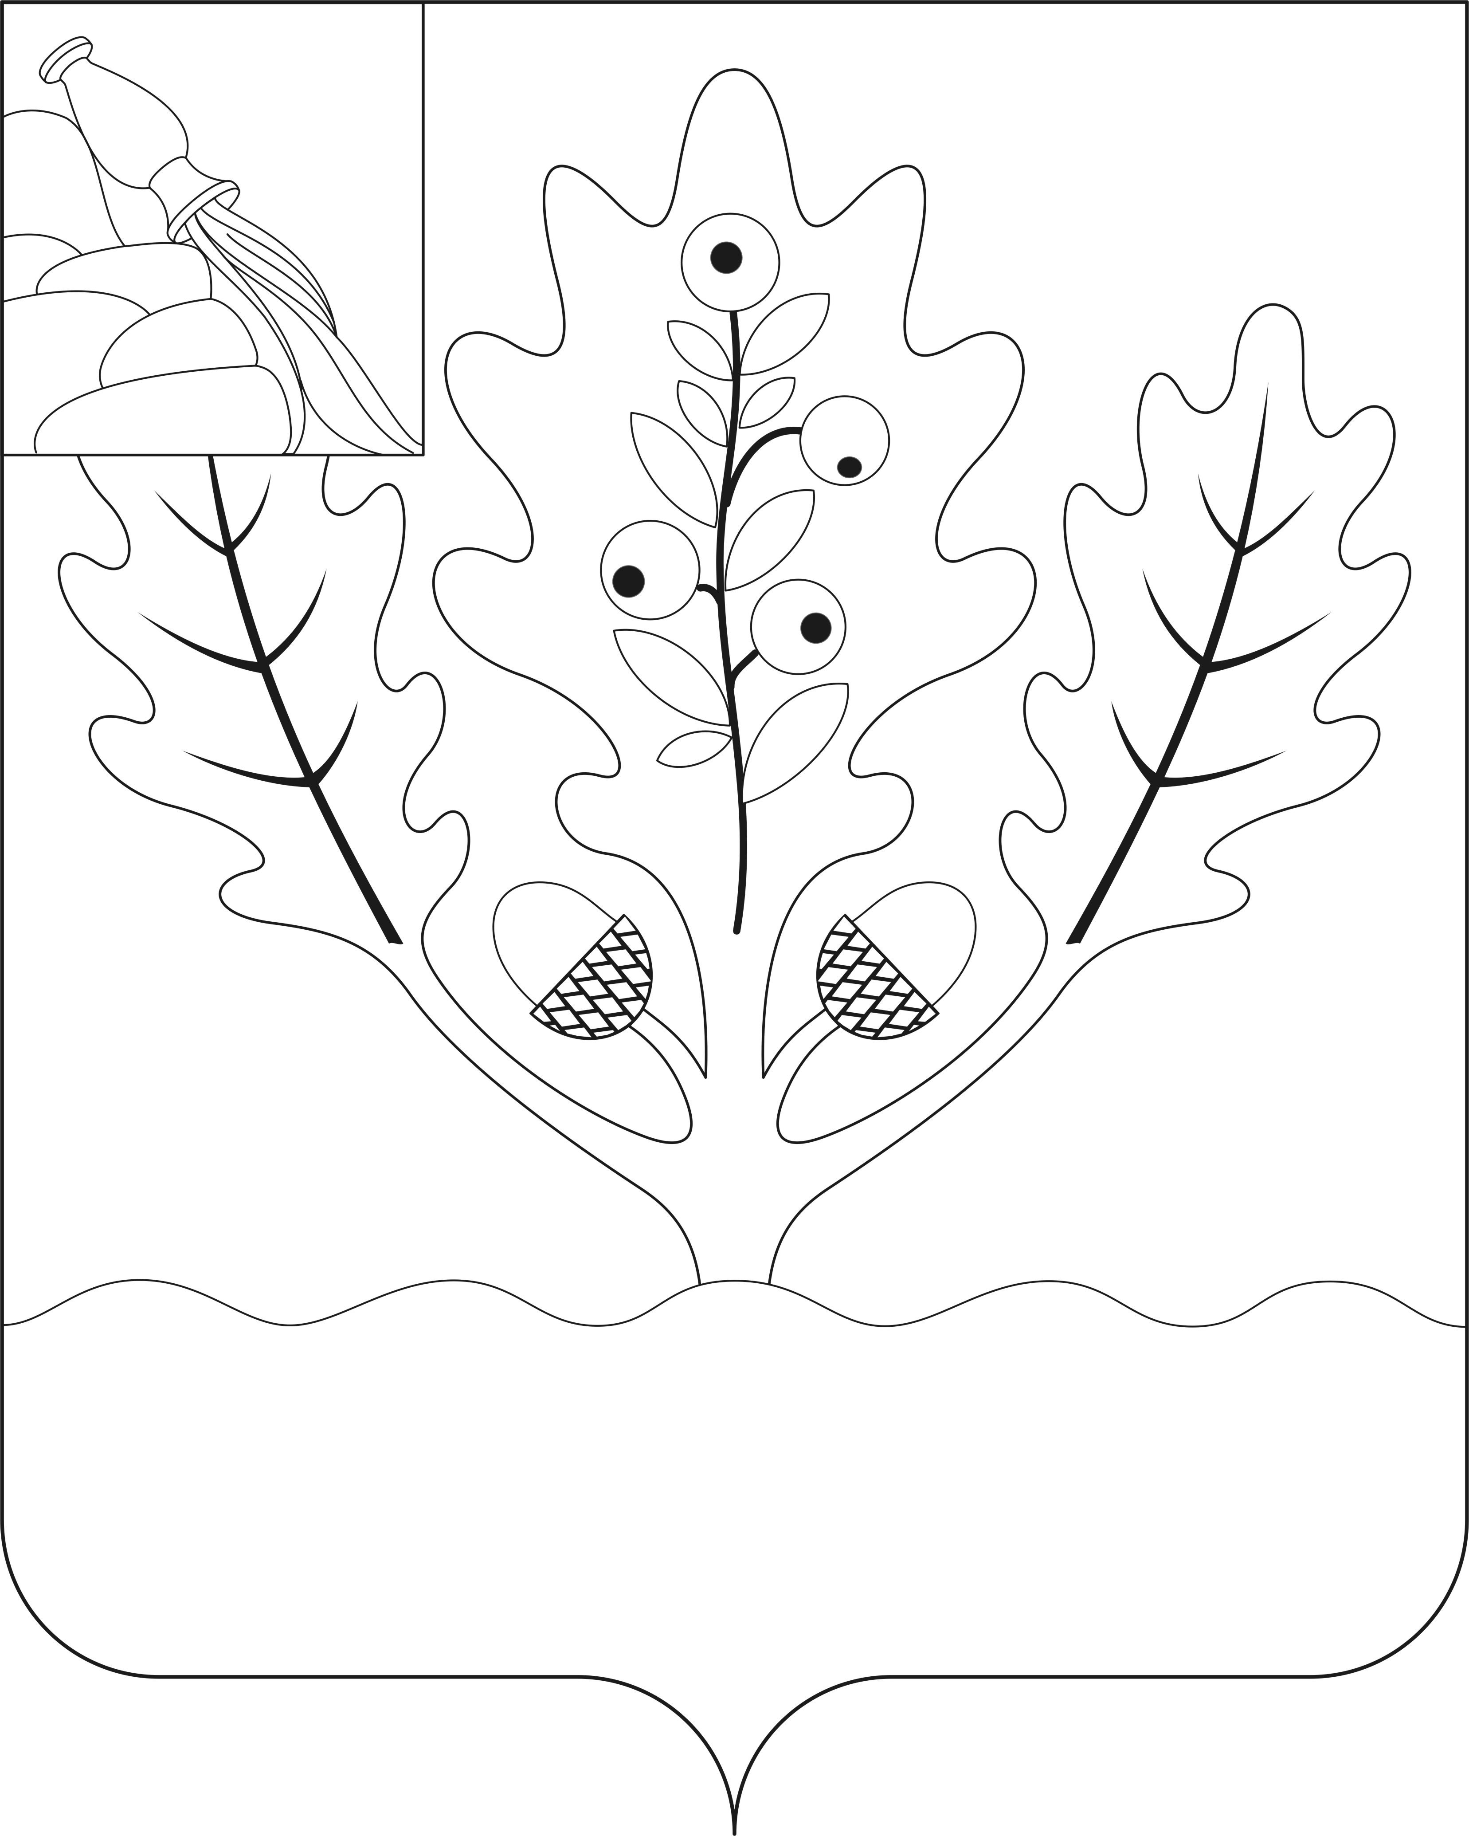
Приложение 6
к Положению о гербе муниципального образования Шуберское сельское поселениеНовоусманского муниципального района Воронежской области

ОДНОЦВЕТНЫЙ КОНТУРНЫЙ РИСУНОК С УСЛОВНОЙ
ШТРИХОВКОЙ ДЛЯ ОБОЗНАЧЕНИЯ ЦВЕТА ГЕРБА
ШУБЕРСКОГО СЕЛЬСКОГО ПОСЕЛЕНИЯ
НОВОУСМАНСКОГО МУНИЦИПАЛЬНОГО РАЙОНА
ВОРОНЕЖСКОЙ ОБЛАСТИ
(гербовый щит с вольной частью)

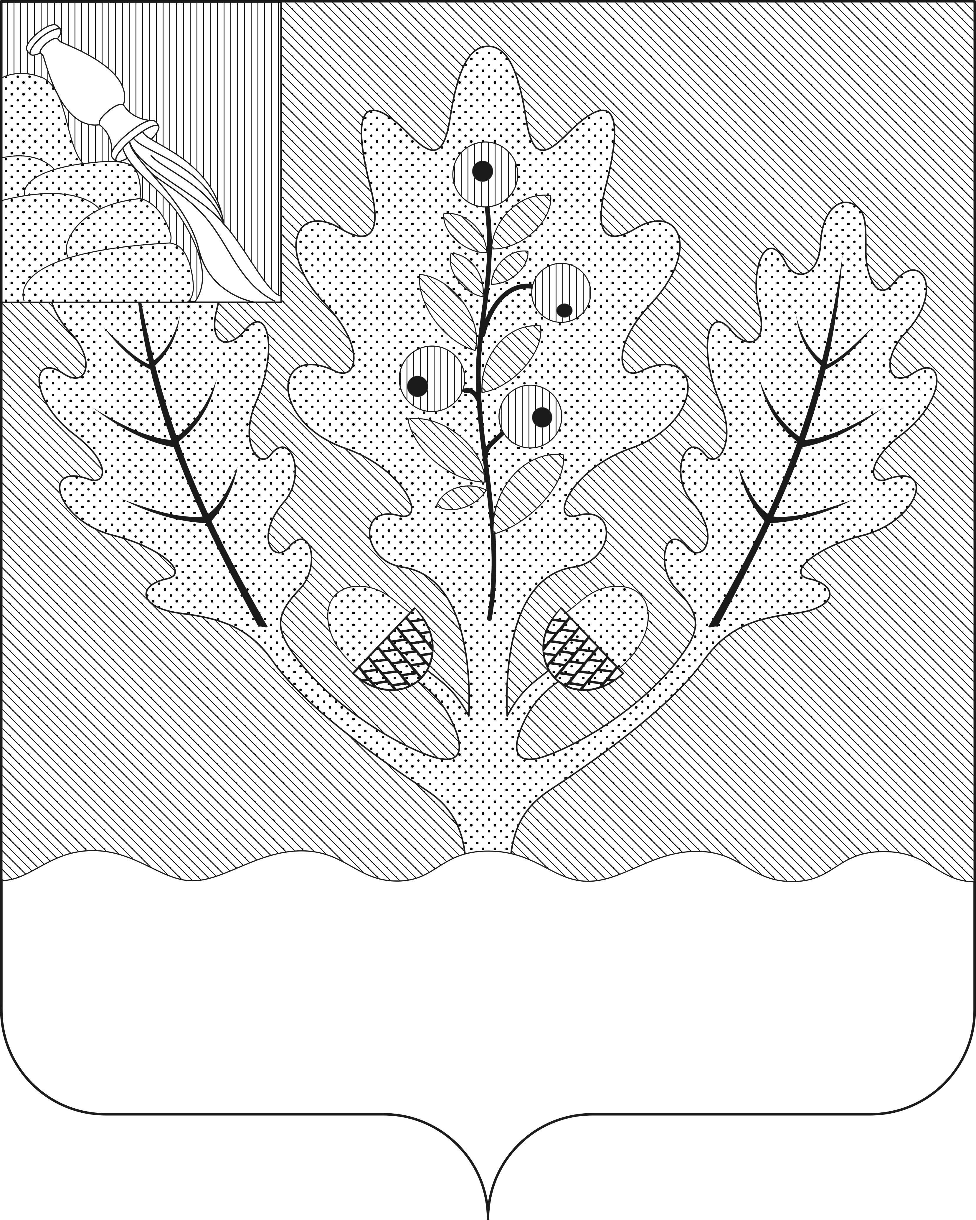
Приложение 7
к Положению о гербе муниципального образования Шуберское сельское поселениеНовоусманского муниципального района Воронежской области

МНОГОЦВЕТНЫЙ РИСУНОК ГЕРБА
ШУБЕРСКОГО СЕЛЬСКОГО ПОСЕЛЕНИЯ
НОВОУСМАНСКОГО МУНИЦИПАЛЬНОГО РАЙОНА
ВОРОНЕЖСКОЙ ОБЛАСТИ
(коронованный щит)


Приложение 8
к Положению о гербе муниципального образования Шуберское сельское поселениеНовоусманского муниципального района Воронежской области

ОДНОЦВЕТНЫЙ КОНТУРНЫЙ РИСУНОК ГЕРБА
ШУБЕРСКОГО СЕЛЬСКОГО ПОСЕЛЕНИЯ
НОВОУСМАНСКОГО МУНИЦИПАЛЬНОГО РАЙОНА
ВОРОНЕЖСКОЙ ОБЛАСТИ
(коронованный щит)
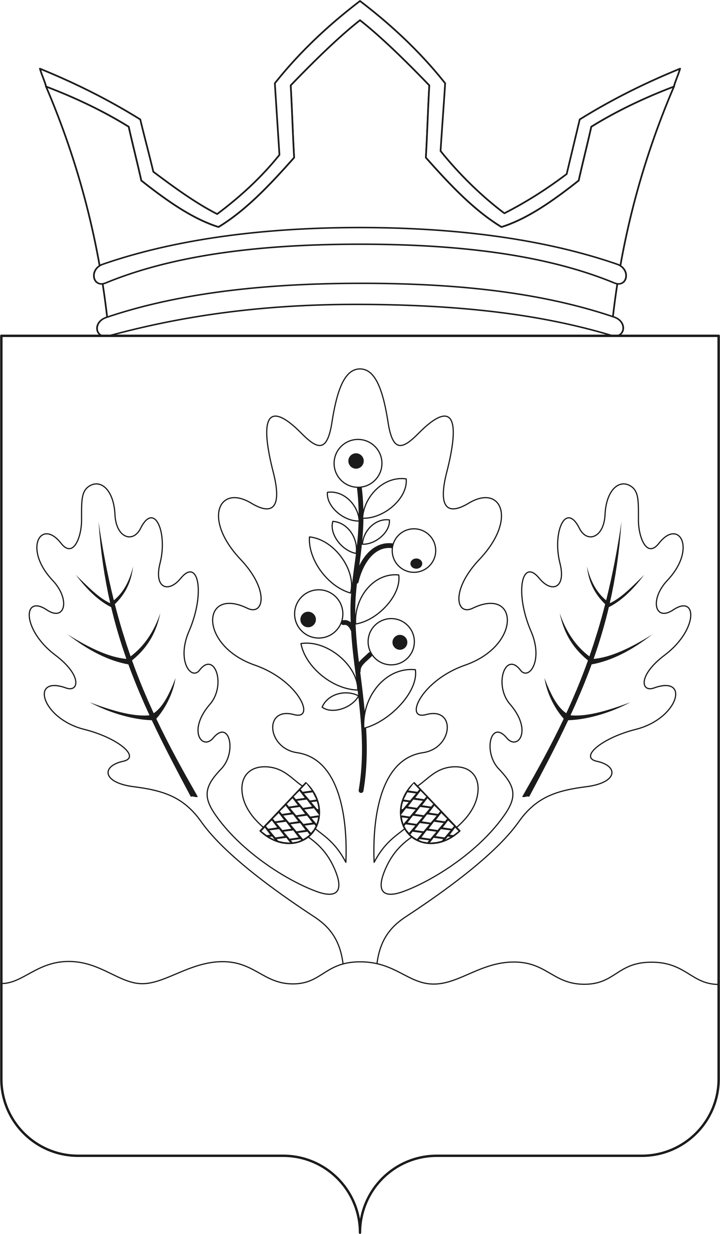
Приложение 9
к Положению о гербе муниципального образования Шуберское сельское поселениеНовоусманского муниципального района Воронежской области

ОДНОЦВЕТНЫЙ КОНТУРНЫЙ РИСУНОК С УСЛОВНОЙ
ШТРИХОВКОЙ ДЛЯ ОБОЗНАЧЕНИЯ ЦВЕТА ГЕРБА
ШУБЕРСКОГО СЕЛЬСКОГО ПОСЕЛЕНИЯ
НОВОУСМАНСКОГО МУНИЦИПАЛЬНОГО РАЙОНА
ВОРОНЕЖСКОЙ ОБЛАСТИ
(коронованный щит)
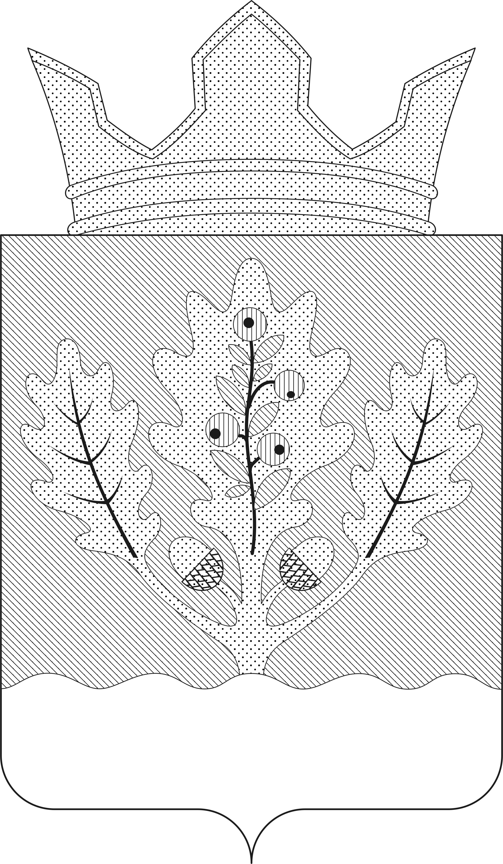
Приложение 10
к Положению о гербе муниципального образования Шуберское сельское поселениеНовоусманского муниципального района Воронежской области

МНОГОЦВЕТНЫЙ РИСУНОК ГЕРБА
ШУБЕРСКОГО СЕЛЬСКОГО ПОСЕЛЕНИЯ
НОВОУСМАНСКОГО МУНИЦИПАЛЬНОГО РАЙОНА
ВОРОНЕЖСКОЙ ОБЛАСТИ
(коронованный щит с вольной частью)


Приложение 11
к Положению о гербе муниципального образования Шуберское сельское поселениеНовоусманского муниципального района Воронежской области

ОДНОЦВЕТНЫЙ КОНТУРНЫЙ РИСУНОК ГЕРБА
ШУБЕРСКОГО СЕЛЬСКОГО ПОСЕЛЕНИЯ
НОВОУСМАНСКОГО МУНИЦИПАЛЬНОГО РАЙОНА
ВОРОНЕЖСКОЙ ОБЛАСТИ
(коронованный щит с вольной частью)

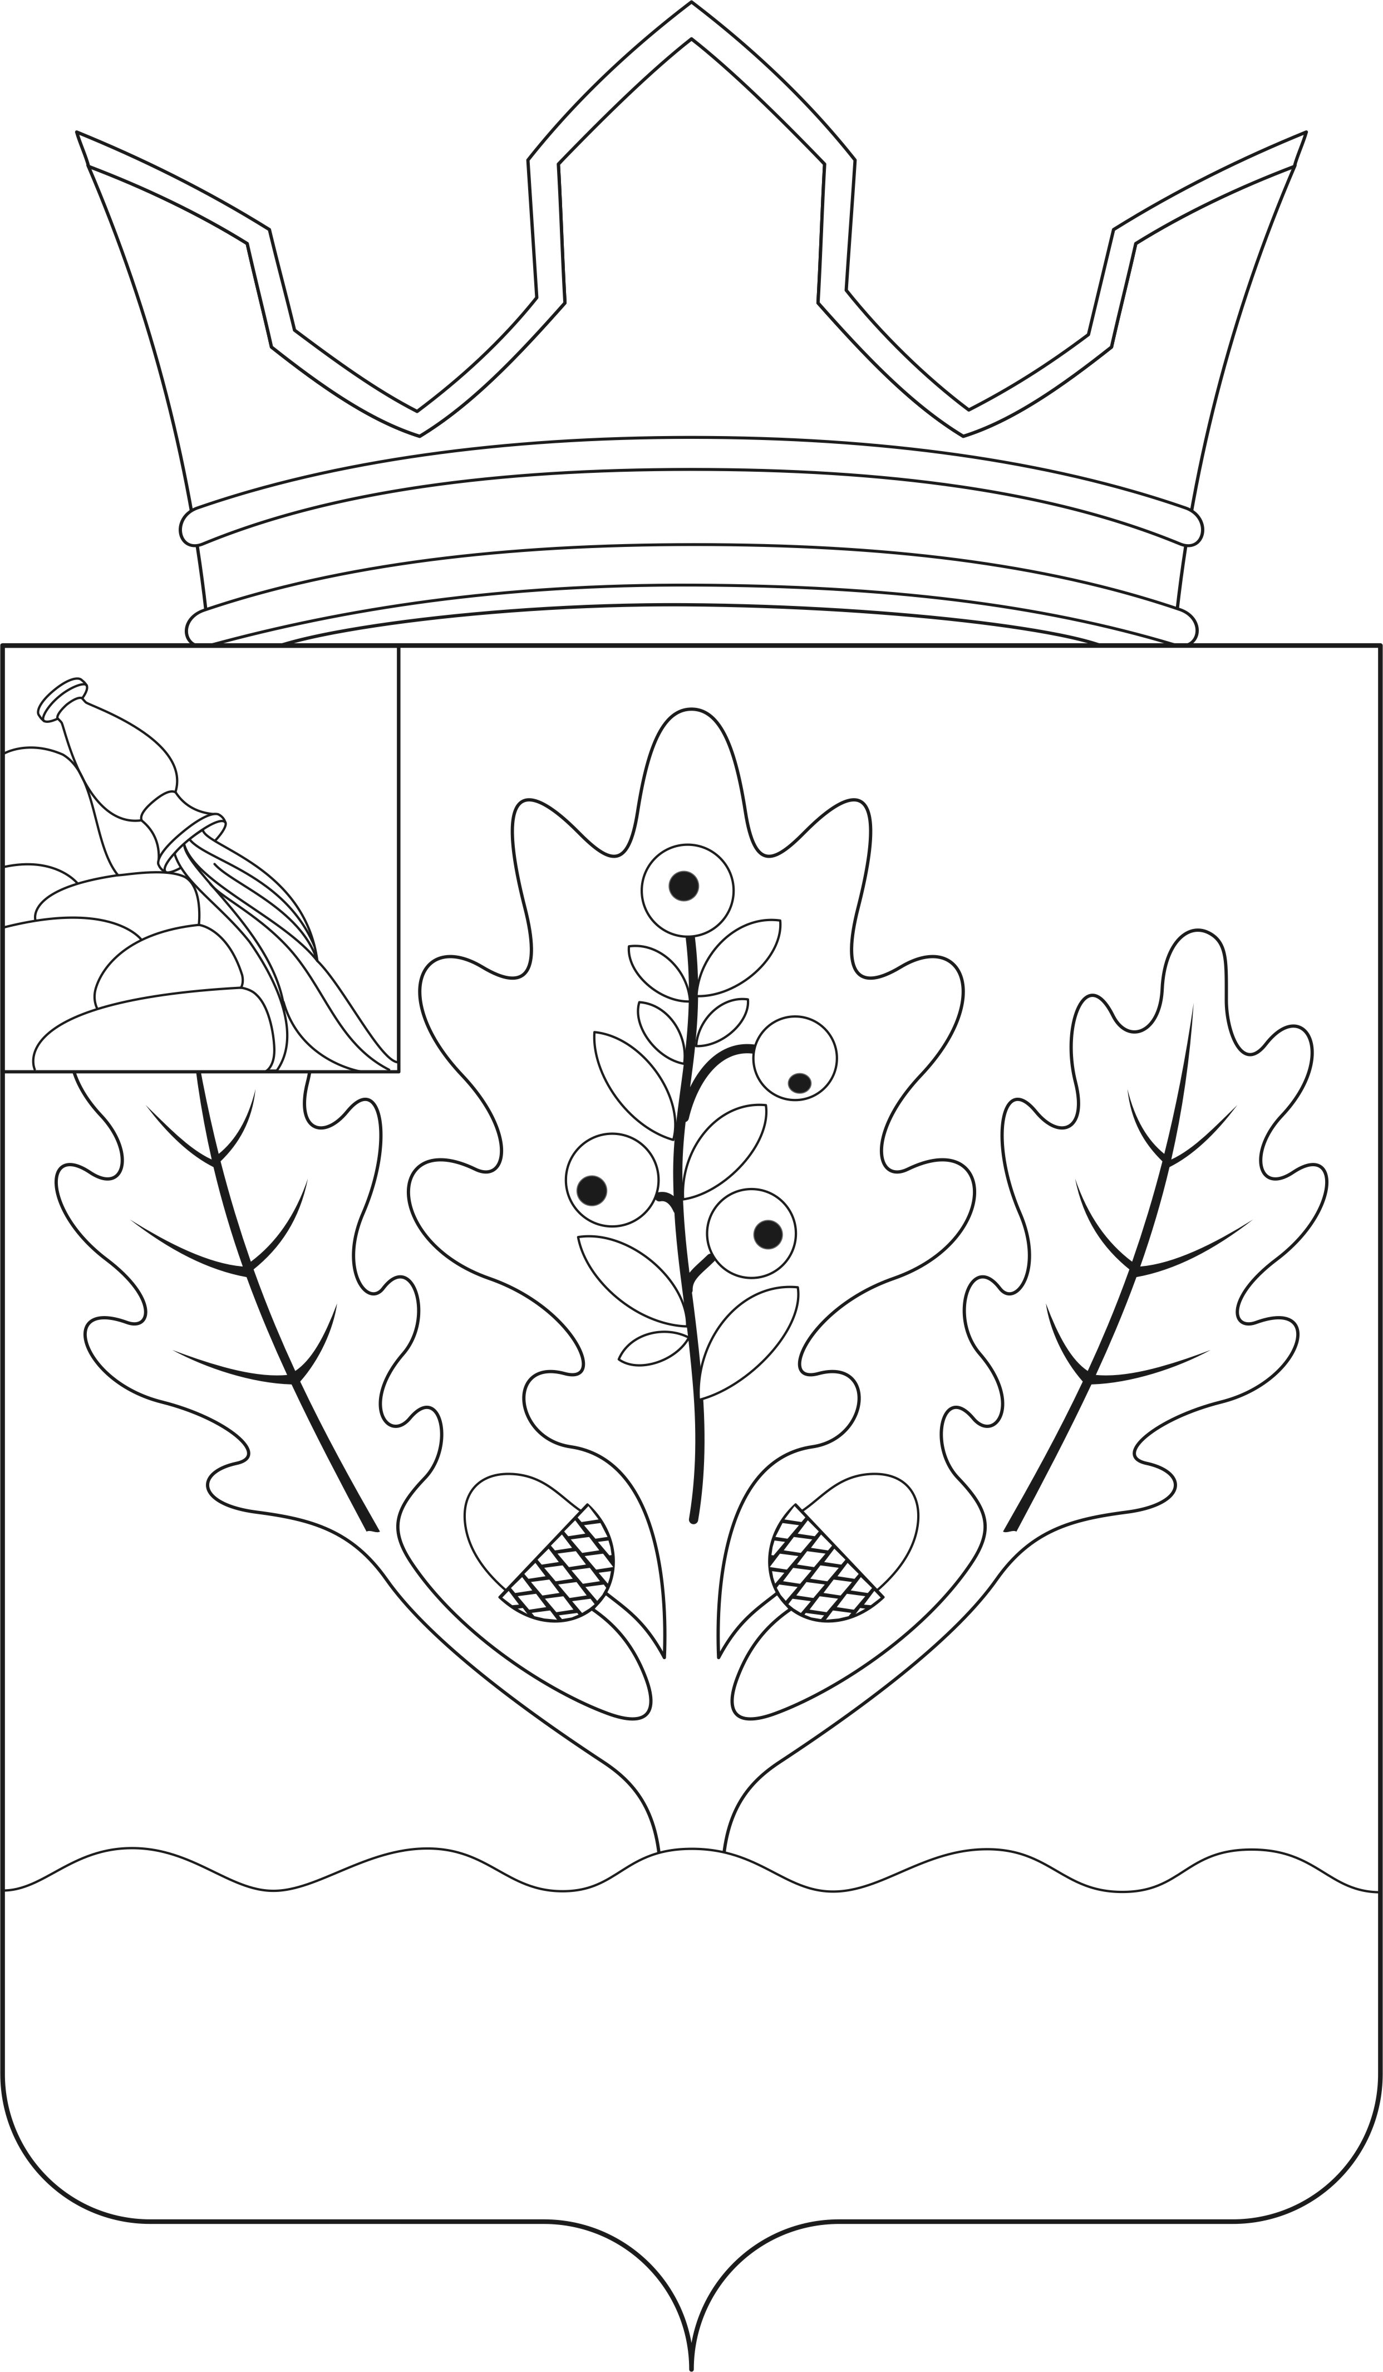
Приложение 12
к Положению о гербе муниципального образования Шуберское сельское поселениеНовоусманского муниципального района Воронежской области

ОДНОЦВЕТНЫЙ КОНТУРНЫЙ РИСУНОК С УСЛОВНОЙ
ШТРИХОВКОЙ ДЛЯ ОБОЗНАЧЕНИЯ ЦВЕТА ГЕРБА
ШУБЕРСКОГО СЕЛЬСКОГО ПОСЕЛЕНИЯ
НОВОУСМАНСКОГО МУНИЦИПАЛЬНОГО РАЙОНА
ВОРОНЕЖСКОЙ ОБЛАСТИ
(коронованный щит с вольной частью)

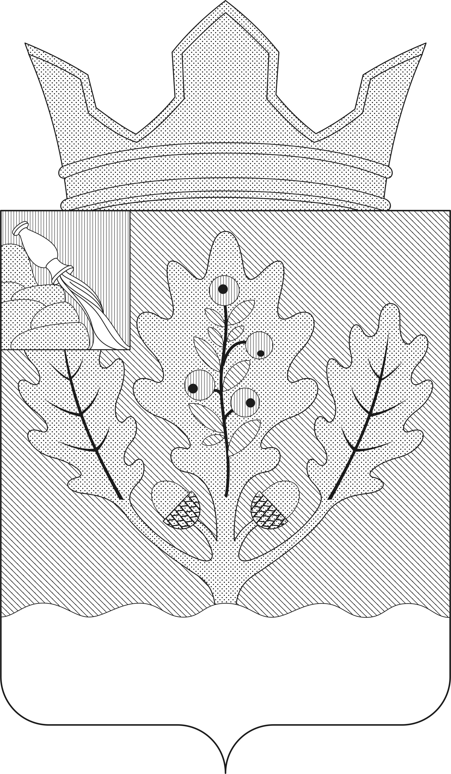

В соответствии со статьей 19 Закона Воронежской области от 5 июля 2005 г. №50-ОЗ «Об официальной и иной символике в Воронежской области»
Размещение гербов: 1 – герб РФ или субъекта РФ, 2 – герб муниципального образования, где цифровые обозначения указывают на место размещения герба при взгляде от зрителя.

